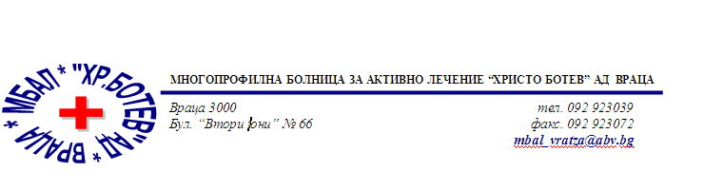

Констативен протокол

За оповестяване на съобщения по реда на чл.18а, ал.10 от АПК

Днес . 18.05.2026г. в присъствието на:
- Д-р Димитър Димитров, Председател на Втори състав на ТЕЛК 0612 към МБАЛ „ Христо Ботев“ АД гр. Враца
- Марина Христова , длъжност, технически сътрудник във Втори състав на ТЕЛК 0612 към МБАЛ „ Христо Ботев“ АД гр. Враца
На основание чл.18а, ал.10 от АПК , на интернет страницата на https://www.mbalvratsa.bg/telk-0612 , за срок от 7 дни се поставят съобщения за следните издадени ЕР на ТЕЛК , които съобщения са неразделна част от този протокол:
ТЕЛК 0612 – невръчени експертни решения:
Съобщение на основание чл.18а, ал.10 от Административнопроцесуалния кодекс относно експертни решения на ТЕЛК 0612 Враца , датата на публикуване
18.05.2026 – Втори състав

1 | Емилия Ценова Воденичарска | 91216 70 / 14.04.2026
2 | Златка Вълчева Тасева | 91217 70 / 14.04.2026
3 | Димитър Георгиев Иванов | 91221 70 / 14.04.2026
4 | Стефка Кирилова Христофорова | 91227 70 / 14.04.2026
5 | Мерт Джансу Садула | 91279 72 / 16.04.2026
6 | Емилия Георгиева Димитрова | 91286 72 / 16.04.2026
7 | Венелин Петров Тодоров | 91293 73 / 17.04.2026
8 | Марио Николаев Николов | 91315 73 / 17.04.2026
9 | Даринка Атанасова Стоянова | 91338 62 / 08.04.2025
10 | Иванка Иванова Маринова | 91353 75 / 21.04.2026
11 | Георги Добрилов Стоянов | 91366 76 / 22.04.2026
12 | Петър Димитров Георгиев | 91367 76 / 22.04.2026
13 | Цецка Евгениева Младенова | 91385 78 / 24.04.2026
14 | Димитра Димитрова Лилова | 91416 81 / 29.04.2026
15 | Фатима Мехмед Старкова | 91431 82 / 30.04.2026
16
17
18
19

След изтичане на посочения 7 дневен срок , горе цитираните ЕР на ТЕЛК се считат за връчени .

Председател на 2 – ри състав
/д- р Д. Димитров/

